Республика Беларусь
Г. Минск

СШ №176

КомандА



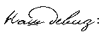

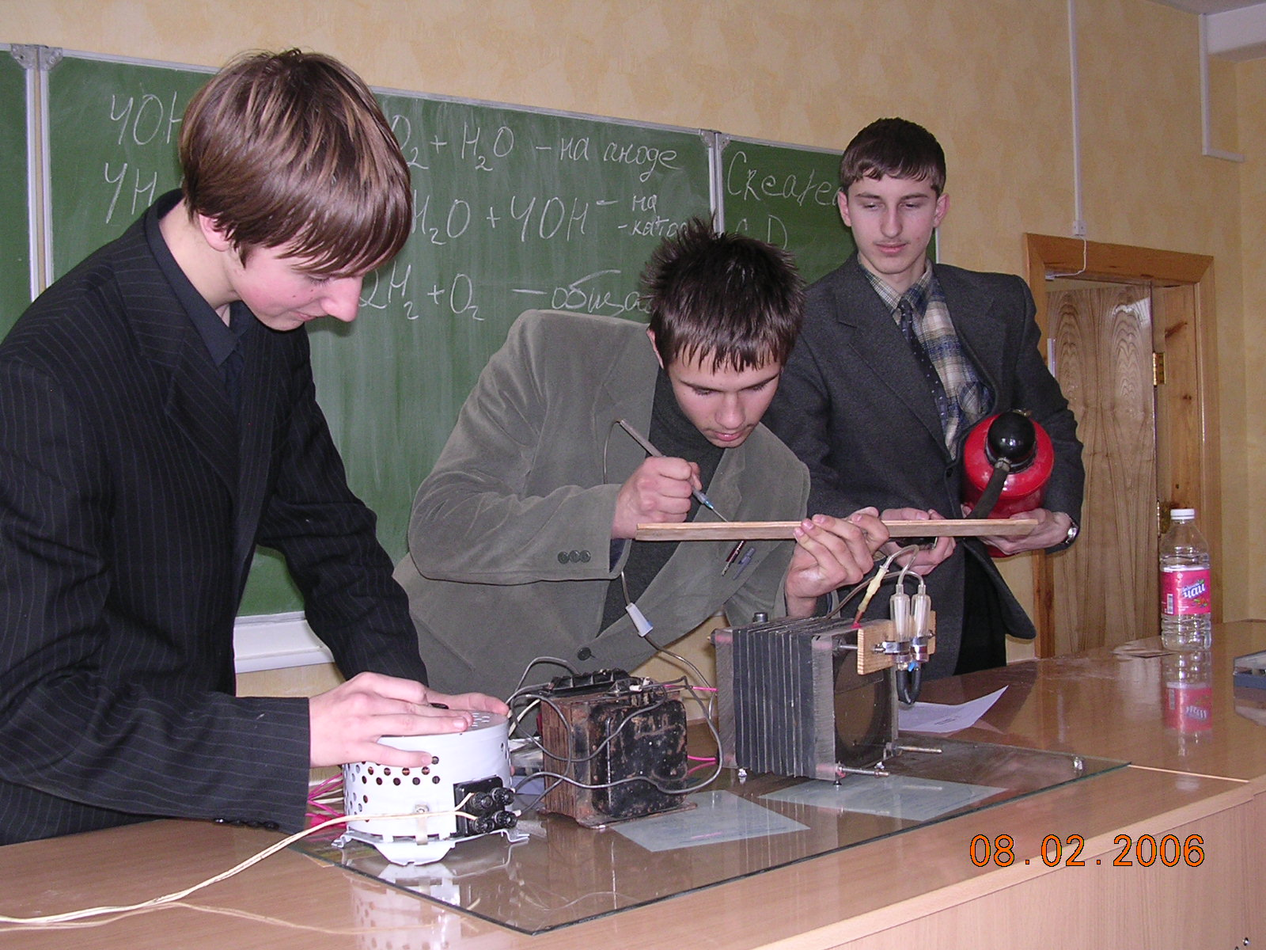
Генератор во включенном состоянии

Немного о нас:
В Вашем проекте участвуем впервые, и ждем от него новых интересных идей для последующей реализации.
Имеем богатый опыт в участии в различных научно-практических конференций школьников.

На фото ( с лева на право)
Энциклопедист Дима ( -Дайте что нибудь по крутить…)
Экспериментатор Артем ( - Ну и что это у нас получилось?)
Теоретик Коля ( -Да вы тут всё сейчас взорвёте!!!)
Капитан Ира – оператор фотокамеры ( - Где здесь можно укрыться? )
Руководитель Елена Брониславовна – учитель, справа за дверью ( -Чуть что, меня здесь не было…)
Спонсор Леонид Иванович – директор школы ( -Бегу звонить в МЧС…)

P.S. На фото – готовимся к научно-практической конференции школьников, тема: “Электролиз воды и его практическое применение”.

Девиз (перевод с латинского, отражает всю нашу сущность:):
-Если это не верно, то всё же не плохо придумано…

Пожелания остальным командам:
- Желаю чтобы все…
- И Вам того же…
П. П. Шариков.
(М. А. Булгаков. “Собачье сердце”)

